ГУАП
КАФЕДРА № 41
ОТЧЕТ
ЗАЩИЩЕН С ОЦЕНКОЙ
ПРЕПОДАВАТЕЛЬ
ассистент |  |  |  | Н. И. Мирошниченко
должность, уч. степень, звание |  | подпись, дата |  | инициалы, фамилия

ОТЧЕТ О ПРКТИЧЕСКОМ ЗАДАНИИ №2

ОБЛАСТЬ ВИДИМОСТИ, АСИНХРОННОЕ ПРОГРАММИРОВАНИЕ И РАБОТА С ДАННЫМИ ПО СЕТИ

по курсу: JAVASCRIPT, ЕГО БИБЛИОТЕКИ И ФРЕЙМВОРКИ В FRONTEND-РАЗРАБОТКЕ
РАБОТУ ВЫПОЛНИЛ
СТУДЕНТ гр. № | 4217 |  |  |  | А. С. Лавелина
 |  |  | подпись, дата |  | инициалы, фамилия

Санкт-Петербург
2025
Цель работы
Формирование практических навыков работы с асинхронным кодом в языке JavaScript, используя callback-функции и объект Promise.
Формулировка заданий
1. Напишите функцию filterArray, которая принимает массив чисел и callback-функцию. Функция filterArray должна вызывать callback функцию для каждого элемента массива и возвращать новый массив, содержащий только те элементы, для которых callback-функция вернула true.
Напишите 2 примера применения этой функции. К примеру, для фильтрации четных и нечетных значений массива.
2. Напишите асинхронную функцию fetchData, которая принимает URL в качестве параметра и возвращает Promise. Функция должна использовать fetch для получения данных с указанного URL. Если запрос прошел успешно (статус ответа 200), Promise должен быть разрешен с полученными данными в виде строки. Если запрос не удался (любой другой статус), Promise должен быть отклонен с сообщением об ошибке.
Ход работы:
Задание 1
Для начала была написана функция filterArray, которая принимает массив чисел и callback-функцию. Функция filterArray вызывает callback функцию для каждого элемента массива и возвращать новый массив, содержащий только те элементы, для которых callback-функция вернула true.
Полный код программы представлен в приложении А, а результат ее работы можно увидеть на рисунке 1.
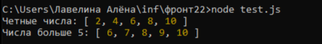
Рисунок 1 – Результат вывоза функции filterArray
для списка числе от 1 до 10

Эта часть задания состоит из одного файла test.js, который содержит код функции filterArray, она принимает массив и функцию обратного вызова (callback). Эта функция фильтрует элементы массива на основе условия, заданного в функции обратного вызова.
Задание 2
Для выполнения второго задания необходимо было написать асинхронную функцию fetchData, которая принимает URL в качестве параметра и возвращает Promise. Функция использовала fetch для получения данных с указанного URL. В случае если запрос прошел успешно (статус ответа 200), Promise должен разрешиться с полученными данными в виде строки, если запрос не удался (любой другой статус), Promise должен отклонить с сообщением об ошибке.
Полный код программы представлен в приложении Б, а результат ее работы получении ошибки с сервера и при успешном запросе можно увидеть на рисунках 2 и 3 соответственно.
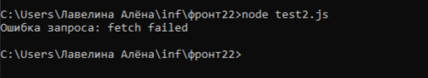
Рисунок 2 – Сообщение об ошибки
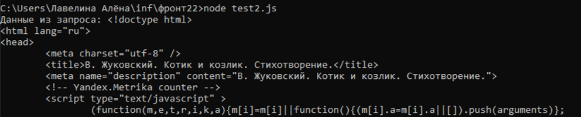
Рисунок 3 – Фрагмент данных из запроса
Эта часть задания также состоит из одного файла test.js, который содержит асинхронную функцию fetchData, которая выполняет HTTP-запрос по указанному URL. Внутри функции используется блок try...catch для обработки ошибок.

Вывод
В ходе выполнения практической работы были сформированы практические навыки работы с асинхронным кодом в JavaScript, включая использование callback-функций и объекта Promise. Была реализована функция filterArray, которая продемонстрировала применение callback-функций для фильтрации массивов, а также была создана асинхронная функция fetchData, использующая fetch для выполнения HTTP-запросов и возвращающая Promise.

Приложение А
Файл test.js
function filterArray(arr, callback) {
const result = [];
for (let i = 0; i < arr.length; i++) {
if (callback(arr[i])) {
result.push(arr[i]);
}
}
return result;
}

const numbers = [1, 2, 3, 4, 5, 6, 7, 8, 9, 10];
console.log('Четные числа:', filterArray(numbers, num => num % 2 === 0));
console.log('Числа больше 5:', filterArray(numbers, num => num > 5));

Приложение Б
Файл test2.js
async function fetchData(url) {
try {
const response = await fetch(url);
if (!response.ok) {
throw new Error(Ошибка: Неверный статус ответа (${response.status}));
}
const data = await response.text();
return data;
} catch (error) {
return Promise.reject(error.message);
}
}

//fetchData('https://www.kostyor.ru/poetry/gukovsky/?n=9')
fetchData('https://api.example.com/data')
.then(data => {
console.log('Данные из запроса:', data);
})
.catch(error => {
console.error('Ошибка запроса:', error);
});

